**LANDESMEISTER SENIOREN 40+ - 2023**
Am Samstag wurde die Landesmeisterschaft der 40+ in Dresden ausgetragen. Ein herzliches Dankeschön an das Team vom Snoobi. Alles lief zur Zufriedenheit der Teilnehmer ab und auch für das leiblich Wohl war alles da. Mit 4 Gruppen ging es nach der automatischen Auslosung los. In der Gruppenphase gab es keine großen Überraschungen und somit standen sich im VF die üblichen Verdächtigen gegenüber. Eine kleine Überraschung war allerding, dass der Vorjahresgewinner, Max Weber, ein Spiel gegen einen stark aufspielenden Chris Banks abgeben musste. Somit war das obere Tablot doch etwas stärker besetzt als das untere. Im Halbfinale standen sich schließlich Dennis Bauer und Thomas Brünner sowie Tino Delling und Chris Banks gegenüber. Beide HF gingen mit 2:1 über die volle Distanz und alle 4 Protagonisten hatten ihre Chance ins Finale einzuziehen. Am Ende schaffte es Thomas Brünner mit einer kämpferischen Leistung den ehemaligen Titelträger, Dennis Bauer, den Sieg vor der Nase wegzuschnappen. Im zweiten Halbfinale musste Tino Delling auf sein Matchplay setzen, denn Chris Banks spielte ein wirklich gutes Turnier und pottete grandiose Bälle. Am Ende wurde dieses Match durch gutes taktisches Spiel entschieden. Im Finale startete Thomas stark in den ersten Frame. Es schien schon klar zu sein, dass dieser Frame an Thomas geht, bis er im Endspiel auf die Farben Blau als Frameball verschoss. Somit konnte Tino die restlichen 3 Bälle noch abräumen und gewann diesen Frame noch mit 1 Punkt Vorsprung. Dies war entscheidend für den weiteren Verlauf des Matches, denn Thomas hatte das natürlich im Hinterkopf und fand nicht mehr zu seinem Spiel. Tino pottete stark und gewann somit auch verdient das Finale mit 3:0. Glückwunsch an die Platzierten. Das Highbreak spielte Max Weber mit einem Break von 43 Punkten.
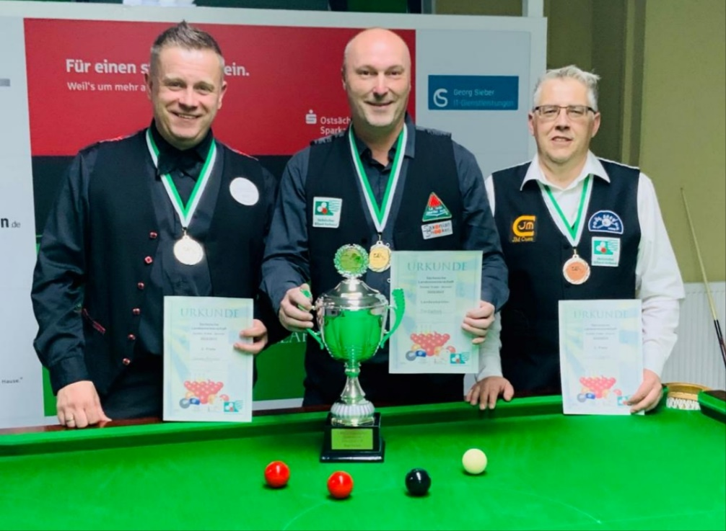
Vielen Dank an alle Teilnehmer und Zuschauer, bis zum nächsten Turnier!
Ergebnisse:
https://www.saxonian-snooker.de/LM_40_23.html
https://www.saxonian-snooker.de/LM_40_23_Finals.html
Video onDemand: https://www.youtube.com/channel/UC8w6fZ4kXh8RmKRW7WTU5-Q

